中北大学大数据学院
实验报告
课程名称 操作系统 学号 1707004716 学生姓名 王浩
专业 | 计算机科学与技术 | 实验时间 | 2019.11.10
1．实验名称
进程的同步和互斥
2. 实验目的
通过编写程序实现进程的同步和互斥，使学生学会分析分析进程（线程）竞争资源现象,学习通过信号量解决进程互斥的方法。
3. 实验内容
利用Java语言中的多线程模拟生成者、消费者问题，给出测试数据，记录程序运行结果，完成实验报告。
实验要求：（1）设置存放产品的缓冲区的个数为6个。
（2）信号量机制实现生产者和消费者对缓冲区的互斥访问。
（3）生产者生产产品时，要输出当前缓冲区冲产品的个数和存放产品的位置。
（4）消费者消费产品时，要输出当前缓冲区冲产品的个数和消费产品的位置。
（5）用多线程的并发实现生产者进程和消费者进程的同步。
4. 实验原理或流程图

- 进程的同步
对多个相关进程在执行次序上进行协调。使并发执行的各个进程之间能按照一定的规则共享系统资源，并能很好的相互合作。
- 进程的互斥
进程互斥是进程之间的间接制约关系。当一个进程进入临界区使用临界资源时，另一个进程必须等待。只有当使用临界资源的进程退出临界区后，这个进程才会解除阻塞状态。比如进程B需要访问打印机，但此时进程A占有了打印机，进程B会被阻塞，直到进程A释放了打印机资源,进程B才可以继续执行。
- 利用信号量实现进程互斥
为资源设置互斥信号量mutex,并设置其初值为1，然后将各进程访问该资源的临界区CS置于wait(mutex)和signal(mutex)操作之间即可。每个想要访问该临界资源的进程在进入临界区之前，都要先对mutex执行wait操作：若该资源此刻未被访问，本次wait操作成功，进程便可进入自己的临界区。这时若再有其他进程也想要进入自己的临界区，对mutex执行wait操作定会失败，此时进程阻塞。从而保证了该临界资源能被互斥访问。
Semaphore mutex = 1;
PA(){
while(ture){
wait(mutex);
临界区;
Signal(mutex);
剩余区;
}
}

PB(){
while(ture){
wait(mutex);
临界区;
Signal(mutex);
剩余区;
}
}

- 生产者消费者模型
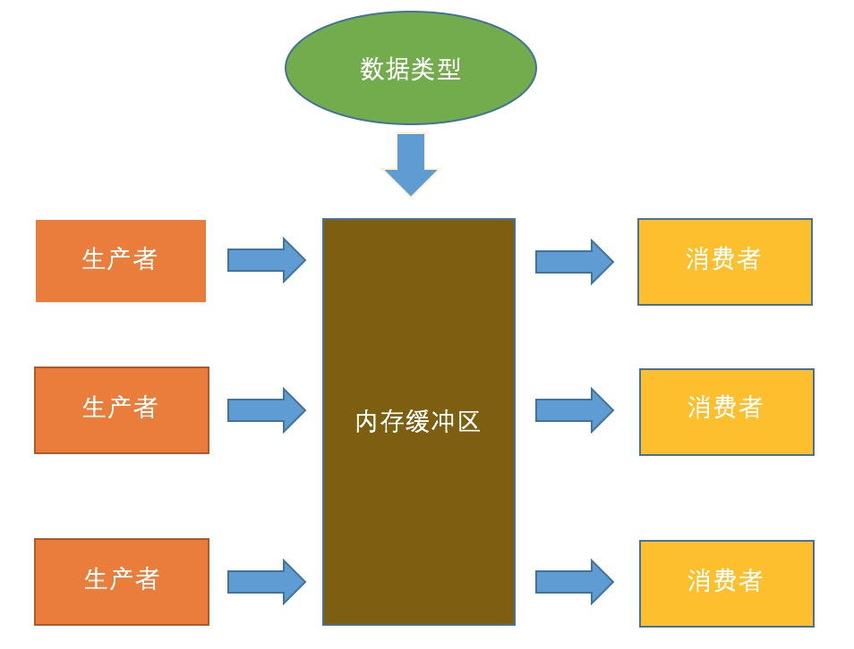
在这个模型当中，内存缓冲区为空的时候消费者必须等待，而内存缓冲区满的时候，生产者必须等待。其他时候可以是个动态平衡。尔多线程对临界区资源的操作时候必须保证在读写中只能存在一个线程，所以需要设计锁和空、满唤醒的策略。

5. 实验过程或源代码
产品类 Product.java
package storeHome;
public class Product { //产品类
private int productId = 0; //产品Id
public Product(int productId){
this.productId = productId;
}
public int getProductId() {
return productId;
}
public void setProductId(int productId) {
this.productId = productId;
}
@Override
public String toString() { //覆写默认方法toString()
return "" + productId;
}
}

仓库类 公共缓冲区 Product.java
package storeHome;
public class StoreHome { //仓库类，相当于公共缓冲区
private int bottom = 0; //队尾
private int top = 0; //队首
//仓库大小，公共缓冲区总共可以存放6件产品
private Product[] products = new Product[6];
public int getTop() {
return top;
}
public void setTop(int top) {
this.top = top;
}
/**
* 生产产品
*/
public synchronized void push(Product product){
if(top == products.length){ //如果仓库已满，等待消费
notify(); //通知消费者消费产品
try{
System.out.println("仓库已满，等待消费者消费...");
wait();
}catch (InterruptedException e){
System.out.println("由于其他原因暂停生产...");
}
}
//仓库未满，将生产的产品放入缓冲区
products[top] = product;
//仓库中的产品数量加+1
top ++;
}
/**
* 消费产品
*/
public synchronized Product pop(){
Product product = null;
while (top == bottom){ //仓库已空，无法消费产品
notify(); //通知生产者生产产品
try{
System.out.println("仓库以空，正在等待生产...");
wait();
}catch (InterruptedException e){
System.out.println("由于其他原因暂停消费...");
}
}
//仓库未空，等待消费
top --; //top向下走
product = products[top]; //取出产品
products[top] = null; //消耗产品
return product; //返回取出的产品
}
}

生产类 生产者 Producer.java
package storeHome;
public class Producer implements Runnable {
private String producerName = null; //生产者名字
private StoreHome storeHome = null ; //仓库，即缓冲区
public Producer(String producerName,StoreHome storeHome){
this.producerName = producerName;
this.storeHome = storeHome;
}
public String getProducerName() {
return producerName;
}
public void setProducerName(String producerName) {
this.producerName = producerName;
}
@Override
public void run() {
int i = 0; //从0号产品开始
while (true){
i ++;
Product product = new Product(i); //实例化产品
storeHome.push(product); //将产品放到缓冲区上
//输出生产者生产产品的位置
System.out.println(getProducerName() + "在缓冲区位置" + storeHome.getTop() +
"生产了" + product + "号产品");
System.out.println("缓冲区还有" + storeHome.getTop() + "个产品");
try{
Thread.sleep(2000); //线程延迟2000ms
}catch (InterruptedException e){
return;
}
}
}
}

消费类 消费者 Consumer.java
package storeHome;
public class Consumer implements Runnable{
private String consumerName = null; //消费者名字
private StoreHome storeHome = null; //公共缓冲区
//构造方法
public Consumer(String consumerName,StoreHome storeHome){
this.consumerName = consumerName;
this.storeHome = storeHome;
}
public String getConsumerName() {
return consumerName;
}
public void setConsumerName(String consumerName) {
this.consumerName = consumerName;
}
private int getIndex(){
return storeHome.getTop() + 1;
}
@Override
public void run() {
while (true){
Product product = storeHome.pop(); //取出产品，即消费
//输出对应信息
System.out.println(getConsumerName() + "消费了" + "缓冲区位置" + getIndex() +
"上的" + product + "号产品" );
System.out.println("缓冲区还有" + storeHome.getTop() + "个产品");
try{
Thread.sleep(5000); //线程延时5000ms
}catch (InterruptedException e){
return;
}
}
}
}

主类 调用者 Solution.java
package storeHome;
public class Solution {
public static void main(String[] args) {
StoreHome storeHome = new StoreHome(); //新建公共缓冲区
Producer producer = new Producer("生产者",storeHome);
Consumer consumer = new Consumer("消费者",storeHome);
Thread producerThread = new Thread(producer); //生产者线程
Thread consumerThread = new Thread(consumer); //消费者线程
producerThread.start();
consumerThread.start();
}
}

Java多线程同步主要依赖于若干方法和关键字：

- wait()方法：
wait()方法的作用是使得当前调用wait()方法所在部分（代码块）的线程停止执行，并释放当前获得的调用wait()所在的代码块的锁，并在其他线程调用notify()或者notifyAll()方法时恢复到竞争锁状态。
- notify()方法和notifyAll()方法：
notify()方法通知调用了wait()方法，但是尚未激活的一个线程进入线程调度队列（即进入锁竞争），不是立即执行。被唤醒的这个线程一定是在等待wait所释放的锁。notifyAll()方法则唤醒所有调用了wait()方法，尚未激活的进程进入竞争队列。
- synchronized 关键字：
- synchronized用来标识一个普通方法时，表示一个线程要执行该方法，必须获得该方法所在的对象的锁；
- synchronized用来标识一个静态方法时，表示一个线程要执行该方法，必须获得该方法所在的类的锁；
- synchronized用来修饰一个代码块时，表示一个线程要执行该方法，必须获得obj的锁。

6．实验结果
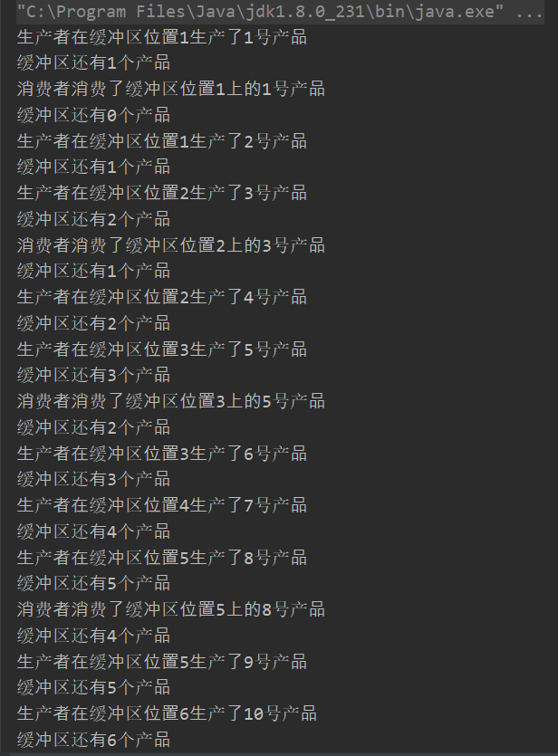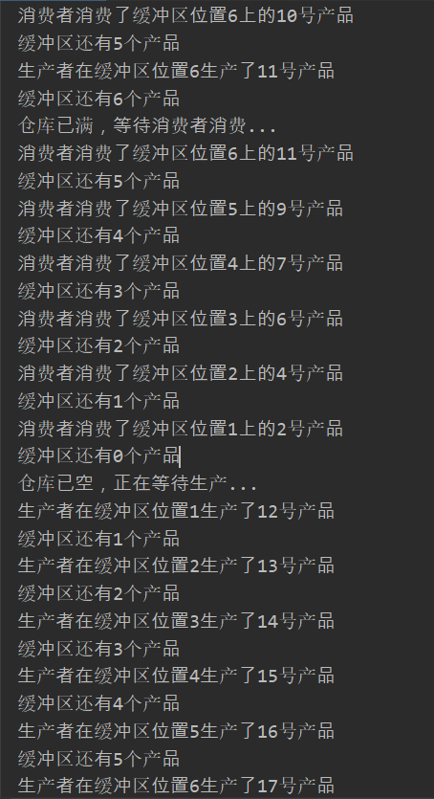
- 生产者与消费者互斥的访问缓冲区资源，随机的进行生产和消费。
- 缓冲区产品已满时，输出仓“库已满，等待消费者消费…”，并通知消费者消费产品。
- 缓冲区产品为0时，消费者无法消费，输出“仓库已空，正在等待生产…”,并通知生产者生产产品。

7．实验心得及体会

通过本次实验，理解了进程的同步与互斥，学习了如何使用利用信号量实现互斥的方法，并利用Java中的多线程，模拟了生产者、消费者的问题。虽然此次实验还存在着很多不足之处，但深刻的理解了多线程在现实中的应用。

